ЧĂВАШ РЕСПУБЛИКИ |  | ЧУВАШСКАЯ РЕСПУБЛИКА
ЙĚПРЕÇ РАЙОНĚН  ДЕПУТАТСЕН ПУХĂВĚ  ЙЫШĂНУ  23.06.2020 52/2 №  Йěпреç поселокě |  | СОБРАНИЕ ДЕПУТАТОВ  ИБРЕСИНСКОГО РАЙОНА  РЕШЕНИЕ  23.06.2020 № 52/2  поселок Ибреси

Об утверждении муниципальных символов (герба и флага) Ибресинского района Чувашской Республики

В соответствии со статьей 9 Федерального закона от 06 октября 2003 года № 131-ФЗ «Об общих принципах организации местного самоуправления в Российской Федерации», статьей 4 Устава Ибресинского района Чувашской Республики, Собрание депутатов Ибресинского района решило:
- Утвердить герб Ибресинского района Чувашской Республики согласно приложению 1.
- Утвердить флаг Ибресинского района Чувашской Республики согласно приложению 2.
- Утвердить Положение о гербе Ибресинского района Чувашской Республики согласно приложению 3.
- Утвердить Положение о флаге Ибресинского района Чувашской Республики согласно приложению 4.
- Настоящее решение вступает в силу после его официального опубликования.

Глава Ибресинского района А. А. Яковлев

УТВЕРЖДЕНО
решением Собрания депутатов
Ибресинского района
Чувашской Республики
от 23 июня 2020 г. № 52/2
(Приложение № 1)
ГЕРБ ИБРЕСИНСКОГО РАЙОНА
ЧУВАШСКОЙ РЕСПУБЛИКИ
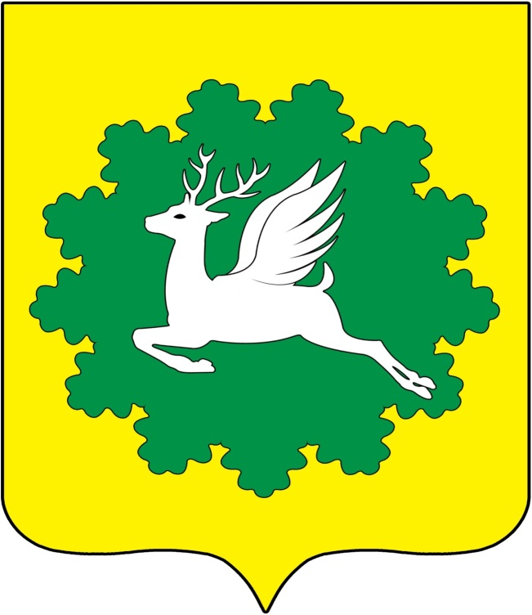
УТВЕРЖДЕНО
решением Собрания депутатов
Ибресинского района
Чувашской Республики
от 23 июня 2020 г. № 52/2
(Приложение № 2)

ФЛАГ ИБРЕСИНСКОГО РАЙОНА
ЧУВАШСКОЙ РЕСПУБЛИКИ

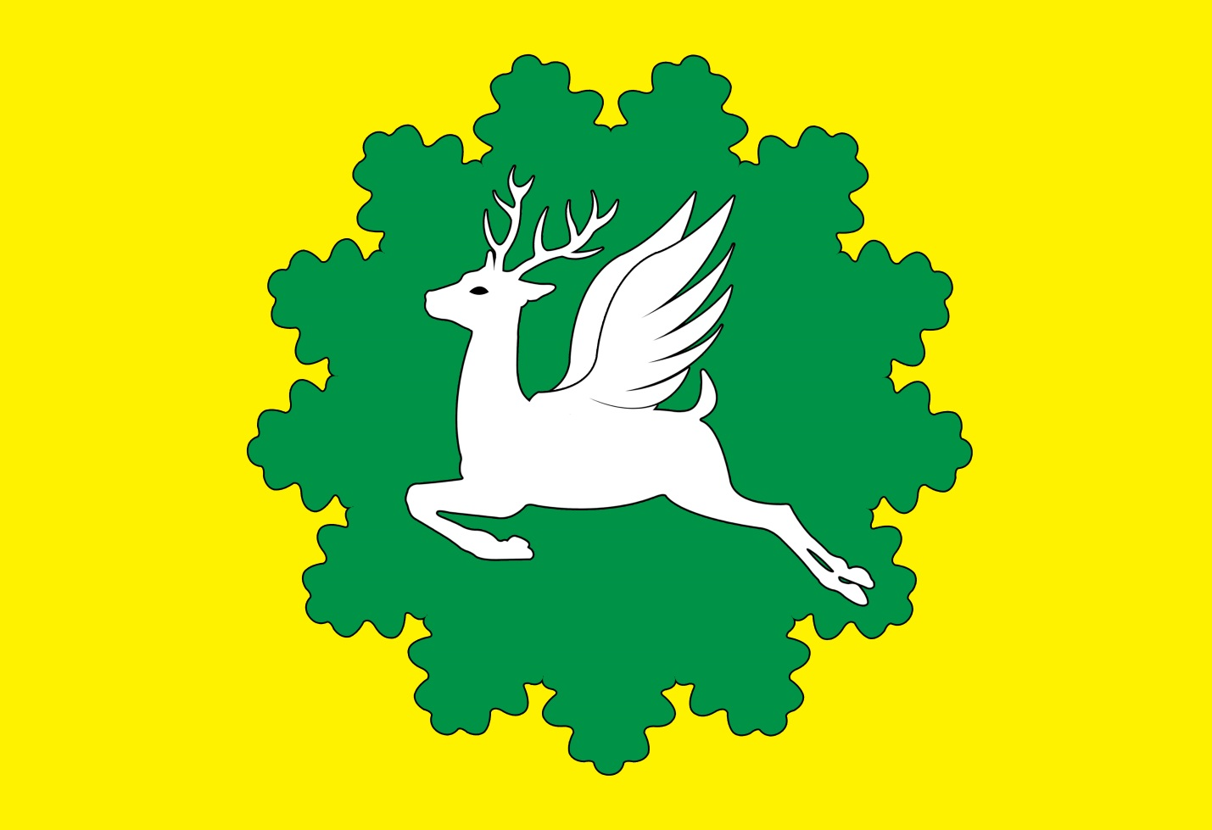

УТВЕРЖДЕНО
решением Собрания депутатов
Ибресинского района
Чувашской Республики
от 23 июня 2020 г. № 52/2
(Приложение № 3)

ПОЛОЖЕНИЕ
о гербе Ибресинского района Чувашской Республики
Настоящим положением устанавливается описание и порядок официального использования герба муниципального образования Ибресинский район Чувашской Республики, его описание и порядок официального использования.

1. Общие положения
1.1. Герб муниципального образования Ибресинский район Чувашской Республики (далее – герб Ибресинского района) составлен по правилам и традициям геральдики, и отражает исторические, культурные, социально-экономические, национальные и иные местные традиции.
1.2. Положение о гербе и рисунки герба Ибресинского района в многоцветном, одноцветном исполнениях хранятся в администрации Ибресинского района Чувашской Республики и доступны для ознакомления всем заинтересованным лицам.

2. Статус герба Ибресинского района
2.1. Герб Ибресинского района является официальным символом Ибресинского района Чувашской Республики.
2.2. Герб Ибресинского района подлежит внесению в Государственный геральдический регистр Российской Федерации.

3. Геральдическое описание и обоснование символики герба Ибресинского района
3.1. Геральдическое описание герба Ибресинского района
В золотом поле изображена фигура в виде овала с дуболиственным краем, обремененный серебряным летящим вправо оленем.
Стороны в геральдическом описании герба традиционно определяются с точки зрения стоящего позади щита. Для зрителя, стоящего лицом к гербу, геральдическая правая сторона является левой, геральдическая левая сторона – правой.
3.2. Герб Ибресинского района может воспроизводиться в многоцветном варианте, в одноцветном контурном варианте, в одноцветном контурном варианте с условной штриховкой для обозначения цветов (шафировкой).
3.3. Варианты герба Ибресинского района, указанные в п. 3.2. настоящего Положения в соответствии с Методическими рекомендациями по разработке и использованию официальных символов муниципальных образований (Раздел 2, Глава VIII, пункты. 45, 46), утверждёнными Геральдическим советом при Президенте Российской Федерации 28.06.2006 года, могут воспроизводиться со статусной короной установленного образца.
3.4. Варианты герба Ибресинского района, указанные в п. 3.2. настоящего Положения, могут воспроизводиться с вольной частью 1 – четырехугольником, примыкающим изнутри к верхнему правому 2 углу герба Ибресинского района с воспроизведенными в нем фигурами из герба Чувашской Республики.
3.5. Варианты герба Ибресинского района, указанные в пункте 3.2. настоящего Положения, могут воспроизводиться одновременно с вольной частью и со статусной короной установленного образца.
3.6. Варианты герба Ибресинского района, указанные в пунктах 3.2, 3.3, 3.4, 3.5 настоящего Положения – равно допустимы.
3.7. Обоснование символики герба Ибресинского района.
Герб Ибресинского района символизирует исторические, природные и экономико-географические особенности района. Золотой цвет щита герба символизирует развитое в районе сельское хозяйство. Природно-климатические условия позволяют выращивать в районе многочисленные сельскохозяйственные культуры.
3/4 территории района занимают леса. Леса служили людям, давая им пищу, кров и защиту. Дуб – одно из типичных деревьев, произрастающих в местности, где располагается Ибресинский район. Дуб, являясь древом жизни, древом плодородия, служит воплощением полной силы, стабильности, долголетия, крепости, мудрости. Именно дуб способствовал развитию района и его промышленных предприятий.
Краеведы утверждают, что дубы с территории Ибресинского района справляли по реке Кире в Суру для изготовления бочек и вывозились в г. Шумерля на авиазавод для изготовления пропеллеров.
Изображение летящего оленя напоминает о Герое Советского Союза А.П. Маресьеве, который после ампутации голеней обеих ног вновь учился управлять самолетом в Ибресинской авиашколе. Ибресинцы преклоняются перед его великим подвигом во славу Отечества.
Серебряный крылатый олень также аллегорически подчеркивает устремленность жителей Ибресинского района к дальнейшему процветанию. Олень –символ благородства, физической силы, идейной убежденности, силы духа, моральных качеств.
13 дубовых листьев отражают13 поселений, входящих в состав Ибресинского района.
Таким образом, на гербе отражены главные особенности Ибресинского района.
Примененные цвета в геральдике символизируют:
Золото (жёлтый цвет) – символ урожая, богатства, достатка, стабильности, уважения и интеллекта.Кроме того, золото как цвет солнца символизирует радушие жителей Ибресинского района и их трудолюбие.
Зелёный цвет — символ природы, плодородия, здоровья, жизненного роста, а также традиционный символ лесов.
Серебро (белый цвет) – цвет чистоты, честности, благородства, мира, душевного спокойствия, умиротворения.
3.8. Авторская группа.
идея герба: Геннадий Кузнецов,
обоснование символики: Екатерина Анисимова;
компьютерный дизайн: Екатерина Анисимова (все – Ибресинский район).

4. Порядок воспроизведения герба Ибресинского района
4.1. Воспроизведение герба Ибресинского района, независимо от его размеров и техники исполнения, должно точно соответствовать геральдическому описанию, приведенному в п. 3.1. статьи 3 настоящего Положения.
Воспроизведение герба Ибресинского района допускается в многоцветном, одноцветном и одноцветном, с использованием условной штриховки для обозначения цветов, вариантах.
4.2. Ответственность за искажение рисунка герба Ибресинского района, или изменение композиции или цветов, выходящее за пределы геральдически допустимого, несет исполнитель допущенных искажений.

5. Порядок официального использования герба Ибресинского района
5.1. Герб Ибресинского района помещается:
-на зданиях органов местного самоуправления Ибресинского района Чувашской Республики;
-в залах заседаний органов местного самоуправления Ибресинского района Чувашской Республики;
-в рабочих кабинетах главы муниципального образования, выборных и назначаемых должностных лиц местного самоуправления Ибресинского района Чувашской Республики.
5.2. Герб Ибресинского района помещается на бланках:
- нормативных правовых актов органов местного самоуправления Ибресинского района Чувашской Республики; должностных лиц местного самоуправления Ибресинского района Чувашской Республики;
- Собрания депутатов Ибресинского района Чувашской Республики;
- главы Ибресинского района Чувашской Республики;
- администрации Ибресинского района Чувашской Республики;
5.3. Герб Ибресинского района воспроизводится на удостоверениях лиц, осуществляющих службу на должностях в органах местного самоуправления Ибресинского района Чувашской Республики, муниципальных служащих, депутатов Собрания депутатов Ибресинского района Чувашской Республики, членов иных органов местного самоуправления Ибресинского района Чувашской Республики.
5.4. Герб Ибресинского района помещается:
- на печатях органов местного самоуправления Ибресинского района Чувашской Республики;
- на официальных изданиях органов местного самоуправления Ибресинского района Чувашской Республики.
5.5. Герб Ибресинского района может помещаться на:
- наградах и памятных знаках Ибресинского района Чувашской Республики;
- должностных знаках главы муниципального образования Ибресинского района Чувашской Республики, председателя Собрания депутатов Ибресинского района Чувашской Республики, депутатов Собрания депутатов Ибресинского района Чувашской Республики, муниципальных служащих и работников органов местного самоуправления Ибресинского района Чувашской Республики;
-указателях при въезде на территорию Ибресинского района Чувашской Республики;
-объектах недвижимого имущества и транспортных средствах, находящихся в муниципальной собственности Ибресинского района Чувашской Республики;
-бланках и печатях органов, организаций, учреждений и предприятий, находящихся в муниципальной собственности;
- в залах заседаний руководящих органов и рабочих кабинетах руководителей органов, организаций, учреждений и предприятий, находящихся в муниципальной собственности, муниципальном управлении или муниципальном подчинении, а также органов, организаций, учреждений и предприятий, учредителем (ведущим соучредителем) которых является муниципальное образование Ибресинского района Чувашской Республики;
- на принадлежащих органам, организациям, учреждениям и предприятиям, находящимся в муниципальной собственности, муниципальном управлении или муниципальном подчинении, а также органам, организациям, учреждениям и предприятиям, учредителем (ведущим соучредителем) которых является муниципальное образование Ибресинского района Чувашской Республики, объектах недвижимого имущества и транспортных средствах.
5.6. Допускается размещение герба Ибресинского района:
- на печатных и иных изданиях информационного, официального, научного, научно - популярного, справочного, познавательного, краеведческого, географического, путеводительного и сувенирного характера;
- на грамотах, приглашениях, визитных карточках главы Ибресинского района Чувашской Республики, должностных лиц органов местного самоуправления Ибресинского района Чувашской Республики, депутатов Собрания депутатов Ибресинского района Чувашской Республики;
- на форме спортивных команд и отдельных спортсменов, представляющих Ибресинский район Чувашской Республики;
- на официальном сайте органов местного самоуправления Ибресинского района Чувашской Республики.
Допускается использование герба Ибресинского района в качестве геральдической основы для разработки наград и почетных званий Ибресинского района, изготовления знаков, эмблем, иной символики при оформлении единовременных юбилейных, памятных и зрелищных мероприятий, проводимых в Ибресинском районе Чувашской Республики или непосредственно связанных с Ибресинским районом Чувашской Республики.
5.7. При одновременном размещении герба Ибресинского района и герба Чувашской Республики, герб Ибресинского района располагается справа от герба Чувашской Республики (с точки зрения стоящего лицом к гербам).
При одновременном размещении Государственного герба Российской Федерации и герба Ибресинского района, Государственный герб Российской Федерации располагается слева (с точки зрения стоящего лицом к гербам).
При одновременном размещении Государственного герба Российской Федерации, герба Чувашской Республики и герба Ибресинского района, Государственный герб Российской Федерации располагается в центре, герб Чувашской Республики – слева, а герб Ибресинского района – справа (с точки зрения стоящего лицом к гербам).
При одновременном размещении герба Ибресинского района с другими гербами, размер щита герба Ибресинского района не может превышать размеры щита Государственного герба Российской Федерации (или иного государственного герба), герба Чувашской Республики (или герба иного субъекта Российской Федерации).
При одновременном размещении герба Ибресинского района с другими гербами, герб Ибресинского района не может размещаться выше Государственного герба Российской Федерации (или иного государственного герба), герба Чувашской Республики (или герба иного субъекта Российской Федерации).
5.8. Порядок изготовления, использования, хранения и уничтожения бланков, печатей и иных носителей изображения герба Ибресинского района устанавливается органами местного самоуправления Ибресинского района Чувашской Республики.
5.9. Иные случаи использования герба Ибресинского района устанавливаются главой Ибресинского района Чувашской Республики.

6. Ответственность за нарушение настоящего Положения
6.1. Использование герба Ибресинского района с нарушением настоящего Положения, а также надругательство над гербом Ибресинского района влечет за собой ответственность в соответствии с законодательством Российской Федерации.

7. Заключительные положения
7.1. Внесение в состав (рисунок) герба Ибресинского района каких–либо внешних украшений, а также элементов официальных символов Чувашской Республики допустимо лишь в соответствии с законодательством Российской Федерации и Чувашской Республики. Эти изменения должны сопровождаться пересмотром статьи 3 настоящего Положения для отражения внесенных элементов в описании.
7.2. Право использования герба Ибресинского района принадлежит органам местного самоуправления Ибресинского района Чувашской Республики.
7.3. Герб Ибресинского района с момента утверждения его депутатами Собрания депутатов Ибресинского района Чувашской Республики в качестве официального символа, согласно части четвертой Гражданского кодекса Российской Федерации «Об авторском праве и смежных правах», авторским правом не охраняется.
7.4. Контроль исполнения требований настоящего Положения возлагается на администрацию Ибресинского района Чувашской Республики.
7.5. Настоящее Положение вступает в силу со дня его официального опубликования.

УТВЕРЖДЕНО
решением Собрания депутатов
Ибресинского района
Чувашской Республики
от 23 июня 2020 г. № 52/2
(Приложение № 4)

ПОЛОЖЕНИЕ
о флаге Ибресинского района
Чувашской Республики
Настоящим положением устанавливается описание и порядок официального использования флага муниципального образования Ибресинский район Чувашской Республики.

1. Общие положения
1.1. Флаг муниципального образования Ибресинский район Чувашской Республики (далее – флаг Ибресинского района) составлен на основании герба Ибресинского района, по правилам и соответствующим традициям геральдики, и отражает исторические, культурные, социально-экономические, национальные и иные местные традиции.
1.2. Положение о флаге Ибресинского района и оригинал изображения флага Ибресинского района хранятся в администрации Ибресинского района Чувашской Республики и доступны для ознакомления всем заинтересованным лицам.

2. Статус флага Ибресинского района
2.1. Флаг Ибресинского района является официальным символом Ибресинского района Чувашской Республики.
2.2. Флаг Ибресинского района подлежит внесению в Государственный геральдический регистр Российской Федерации.

3. Описание и обоснование символики флага Ибресинского района
3.1. Описание флага Ибресинского района.
Прямоугольное полотнище желтого цвета с отношением ширины к длине 2:3, воспроизводящее композицию герба Ибресинского района в зелёном и белом цветах.

4. Порядок воспроизведения флага Ибресинского района
4.1. Воспроизведение флага Ибресинского района, независимо от его размеров, техники исполнения и назначения, должно точно соответствовать описанию, приведенному в пункте 3.1. статьи 3 настоящего Положения.
4.2. Ответственность за искажение флага Ибресинского района, изменение композиции или цветов, выходящее за пределы геральдически допустимого, несет исполнитель допущенных искажений или изменений.

5. Порядок официального использования флага Ибресинского района
5.1. Флаг Ибресинского района поднят постоянно:
а) на зданиях органов местного самоуправления Ибресинского района Чувашской Республики;
б) на зданиях официальных представительств Ибресинского района Чувашской Республики за пределами Ибресинского района Чувашской Республики.
5.2. Флаг Ибресинского района установлен постоянно:
а) в залах заседаний органов местного самоуправления Ибресинского района Чувашской Республики;
б) в рабочих кабинетах главы Ибресинского района Чувашской Республики, выборных должностных лиц местного самоуправления Ибресинского района Чувашской Республики;
5.3. Флаг Ибресинского района может:
а) быть поднят постоянно или подниматься на зданиях и территориях органов, организаций, учреждений и предприятий, находящихся в муниципальной собственности, муниципальном управлении или муниципальном подчинении, а также на зданиях и территориях органов, организаций, учреждений и предприятий, учредителем (ведущим соучредителем) которых является Ибресинский район Чувашской Республики;
б) быть установлен постоянно в залах заседаний руководящих органов и в рабочих кабинетах руководителей органов, организаций, учреждений и предприятий, находящихся в муниципальной собственности, муниципальном управлении или муниципальном подчинении, а также органов, организаций, учреждений и предприятий, учредителем (ведущим соучредителем) которых является Ибресинский район Чувашской Республики.
5.4. Флаг Ибресинского района или его изображение может:
а) размещаться на транспортных средствах главы Ибресинского района Чувашской Республики; иных выборных должностных лиц местного самоуправления Ибресинского района Чувашской Республики;
б) размещаться на транспортных средствах, находящихся в муниципальной собственности Ибресинского района Чувашской Республики.
5.5. Флаг Ибресинского района поднимается (устанавливается) во время официальных церемоний и других торжественных мероприятий, проводимых органами местного самоуправления Ибресинского района Чувашской Республики.
5.6. Флаг Ибресинского района может быть поднят (установлен) во время торжественных мероприятий, проводимых общественными объединениями, предприятиями, учреждениями и организациями независимо от форм собственности.
5.7. При использовании флага Ибресинского района в знак траура флаг Ибресинского района приспускается до половины высоты флагштока (мачты). При невозможности приспустить флаг, а также для флагов, установленных в помещениях, к верхней части древка выше полотнища флага Ибресинского района крепится черная сложенная пополам и прикрепленная за место сложения лента, общая длина которой равна длине полотнища флага Ибресинского района, а ширина составляет не менее 1/10 от высоты полотнища Флага.
5.8. При одновременном подъеме (размещении) флага Ибресинского района и Государственного флага Российской Федерации, флаг Ибресинского района располагается правее Государственного флага Российской Федерации (с точки зрения стоящего лицом к флагам).
При одновременном подъеме (размещении) флага Ибресинского района и флага Чувашской Республики, флаг Ибресинского района располагается правее флага Чувашской Республики (с точки зрения стоящего лицом к флагам).
При одновременном подъеме (размещении) флага Ибресинского района, Государственного флага Российской Федерации и флага Чувашской Республики, Государственный флаг Российской Федерации располагается в центре, а флаг Ибресинского района – справа от центра (с точки зрения стоящего лицом к флагам).
При одновременном подъёме (размещении) чётного числа флагов (более двух), Государственный флаг Российской Федерации располагается левее центра (если стоять к флагам лицом). Справа от Государственного флага Российской Федерации располагается флаг Чувашской Республики, слева от Государственного флага Российской Федерации располагается флаг Ибресинского района; справа от флага Чувашской Республики располагается флаг иного муниципального образования, общественного объединения, либо предприятия, учреждения или организации.
5.9. Размер полотнища флага Ибресинского района не может превышать размеры полотнищ поднятых (установленных) рядом с ним Государственного флага Российской Федерации (или иного государственного флага), флага Чувашской Республики (или флага иного субъекта Российской Федерации).
Флаг Ибресинского района не может располагаться выше поднятых (установленных) рядом с ним Государственного флага Российской Федерации (или иного государственного флага), флага Чувашской Республики (или флага иного субъекта Российской Федерации).
5.10. Флаг Ибресинского района или его изображение может быть использован в качестве элемента или геральдической основы:
а) флагов, вымпелов и иных вексиллологических символов органов, организаций, учреждений и предприятий, находящихся в муниципальной собственности, муниципальном управлении или муниципальном подчинении, а также органов, организаций, учреждений и предприятий, учредителем (ведущим соучредителем) которых является Ибресинский район Чувашской Республики;
б) наград Ибресинского района Чувашской Республики;
в) должностных и отличительных знаков главы Ибресинского района Чувашской Республики; депутатов Собрания депутатов Ибресинского района Чувашской Республики, выборных и назначаемых должностных лиц, сотрудников местного самоуправления Ибресинского района Чувашской Республики.
5.11. Флаг Ибресинского района может быть поднят (установлен) постоянно или временно:
а) в памятных и мемориальных местах, расположенных на территории Ибресинского района Чувашской Республики;
б) в местах массовых собраний жителей Ибресинского района Чувашской Республики;
в) в учреждениях дошкольного воспитания и учреждениях среднего образования Ибресинского района Чувашской Республики.
5.12. Допускается размещение флага Ибресинского района или его изображения на:
а) печатных и иных изданиях информационного, официального, научного, научно-популярного, познавательного, краеведческого, географического, путеводительного и сувенирного характера;
б) грамотах, приглашениях, визитных карточках главы Ибресинского района Чувашской Республики, должностных лиц органов местного самоуправления Ибресинского района Чувашской Республики, депутатов Собрания депутатов Ибресинского района Чувашской Республики;
в) на форме спортивных команд и отдельных спортсменов, представляющих Ибресинский район Чувашской Республики;
г) на официальном сайте органов местного самоуправления Ибресинского района Чувашской Республики.
5.13. Допускается использование флага Ибресинского района в качестве геральдической основы для разработки наград и почетных званий Ибресинского района, изготовления знаков, эмблем, иной символики при оформлении единовременных юбилейных, памятных и зрелищных мероприятий, проводимых в Ибресинском районе Чувашской Республики или непосредственно связанных с Ибресинским районом Чувашской Республики.
5.14. Порядок изготовления, использования, хранения и уничтожения флага Ибресинского района устанавливается органами местного самоуправления Ибресинского района Чувашской Республики.
5.15. Иные случаи использования флага Ибресинского района устанавливаются главой Ибресинского района Чувашской Республики.

6. Ответственность за нарушение настоящего Положения
6.1. Использование флага Ибресинского района с нарушением настоящего Положения, а также надругательство над флагом Ибресинского района влечет за собой ответственность в соответствии с законодательством Российской Федерации.

7. Заключительные положения
7.1. Внесение в состав (рисунок) флага Ибресинского района каких-либо изменений или дополнений, а также элементов официальных символов Чувашской Республики допустимо лишь в соответствии с законодательством Российской Федерации и законодательством Чувашской Республики. Эти изменения должны сопровождаться пересмотром статьи 3 настоящего Положения для отражения внесенных элементов в описании.
7.2. Все права на флаг Ибресинского района принадлежат органам местного самоуправления Ибресинского района Чувашской Республики.
7.3. Флаг Ибресинского района с момента утверждения его депутатами Собрания депутатов Ибресинского района Чувашской Республики в качестве официального символа, согласно части четвертой Гражданского кодекса Российской Федерации «Об авторском праве и смежных правах», авторским правом не охраняется.
7.4. Контроль исполнения требований настоящего Положения возлагается на администрацию Ибресинского района Чувашской Республики.
7.5. Настоящее Положение вступает в силу со дня его официального опубликования.

